**Makalah**

**PEMROGRAMAN BERORIENTASI OBJEK**

Dosen Pengampu : M Bahrul Subkhi, M.Kom



Disusun oleh:

* Ahmad Maulana (2213020189)
* Mochammad Dicky Nurrudin (2213020191)
* Billkaf Syava All Bana (2213020180)

**PROGRAM STUDI TEKNIK INFOMATIKA**

**FAKULTAS TEKNIK**

**UNIVERSITAS NUSANTARA PGRI KEDIRI**

**2023**

**DAFTAR ISI**

**PENDAHULUAN 3**

1. **FLOWCHART SISTEM 4**
2. **CLASS DIAGRAM 4**
3. **HASIL PROGRAM DAN PENJELASAN 5**

**DAFTAR PUSTAKA 23**

**PENDAHULUAN**

Di era digital seperti sekarang, setiap orang memiliki koleksi foto dan video yang terus bertambah. Di smartphone maupun di laptop atau pc, semua tentunya memiliki aplikasi yang berguna untuk memproses gambar atau video yang diambil, aplikasi gallery bertujuan untuk mengorganisir gambar atau video supaya lebih efisien dan mudah digunakan, disini kami mengimplementasi aplikasi gallery dengan berbagai fitur diantaranya: mencari foto, menemukan foto, dan mengedit foto yang dihubungkan ke databse mysql

Aplikasi gallery ini memudahkan pengguna untuk berinteraksi dengan foto yang dikoleksi, seperti kenangan foto yang sudah lama Ketika ingin menemukan Kembali bisa dicari di aplikasi gallery ini, dengan adanya fitur slide show pada aplikasi gallery ini lebih efisien untuk melihat gambar karena bisa melihat gambar berikutnya secara otomatis.

1. Flowchart Sistem

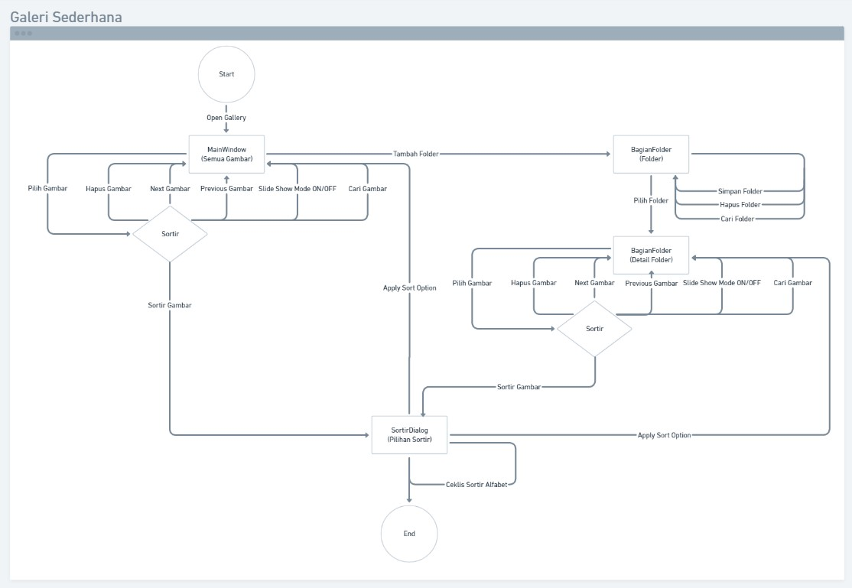

1. Class Diagram

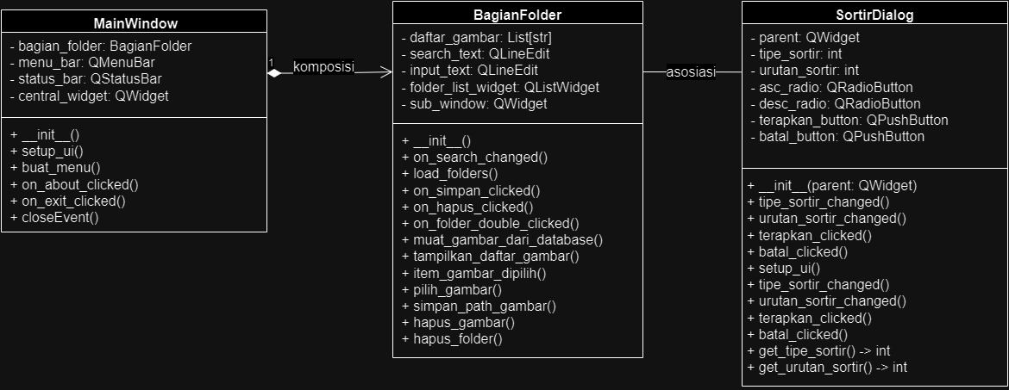

1. Hasil Program dan Penjelasan
2. Ketika program di run akan memunculkan jendela aplikasi galeri semua gambar (MainWindow)

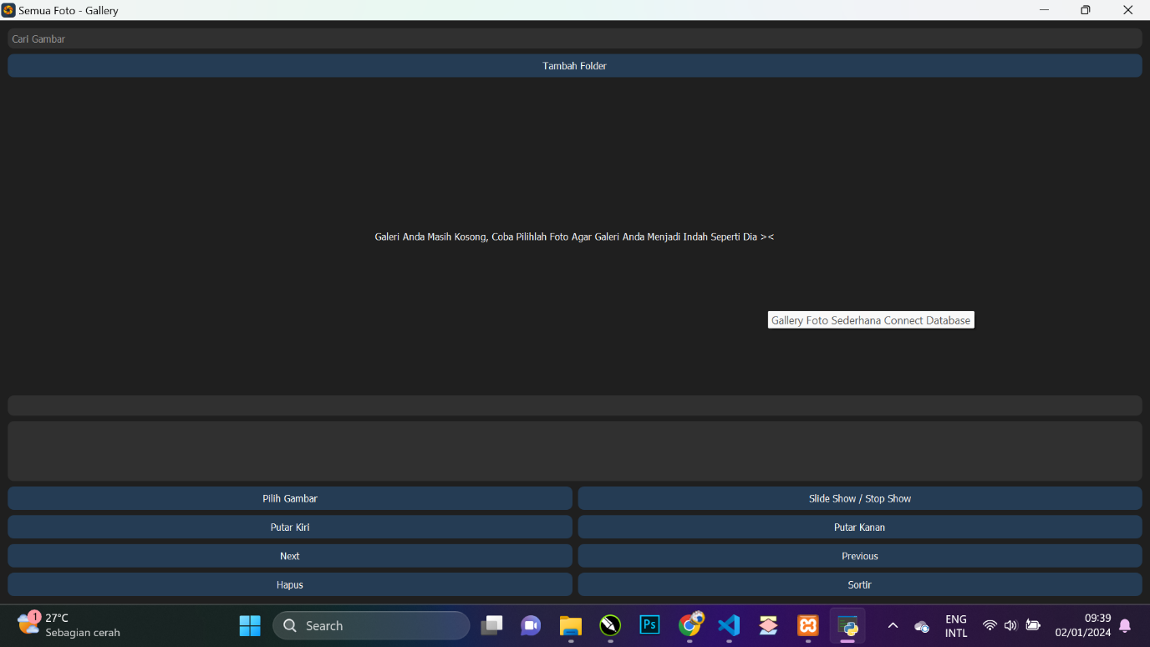

1. Saat button pilih gambar di klik program akan memuncukan jendela open folder untuk memilih gambar, disini kami memilih gambar dengan angka yang acak agar bisa melihat cara kerja dari button sortir secara alfabet

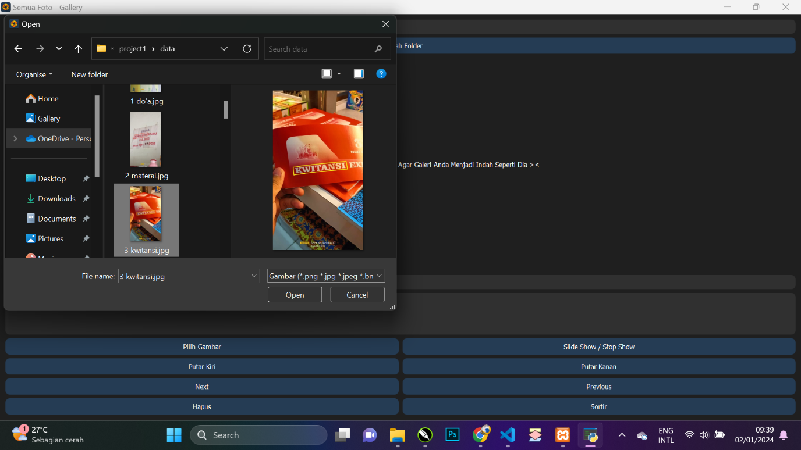

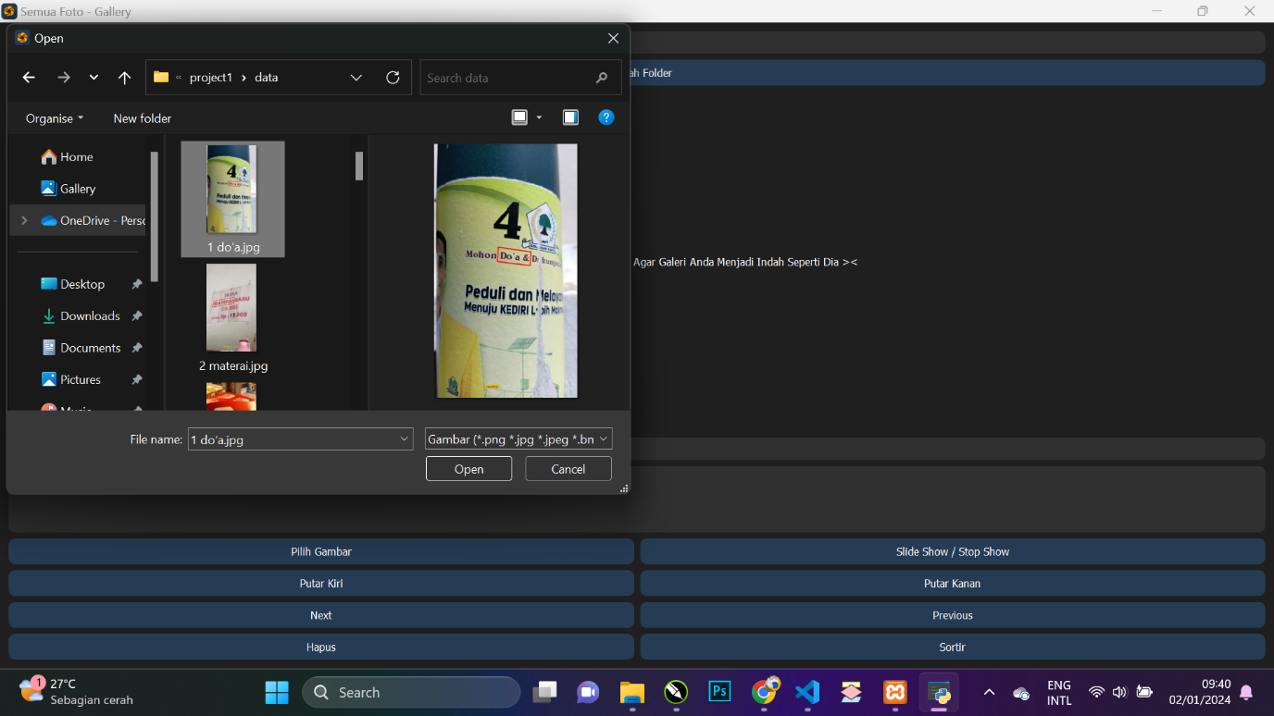

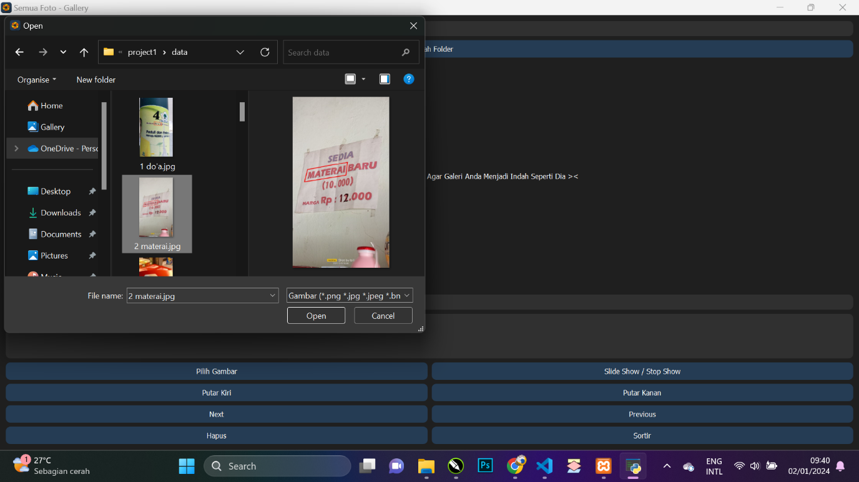

1. Ketika sudah memilih beberapa gambar, nama- nama file tersebut akan masuk ke dalam label list daftar gambar yang jika di klik akan bisa berpindah gambar secara langsung, saat memilih gambar juga akan tersimpan ke database

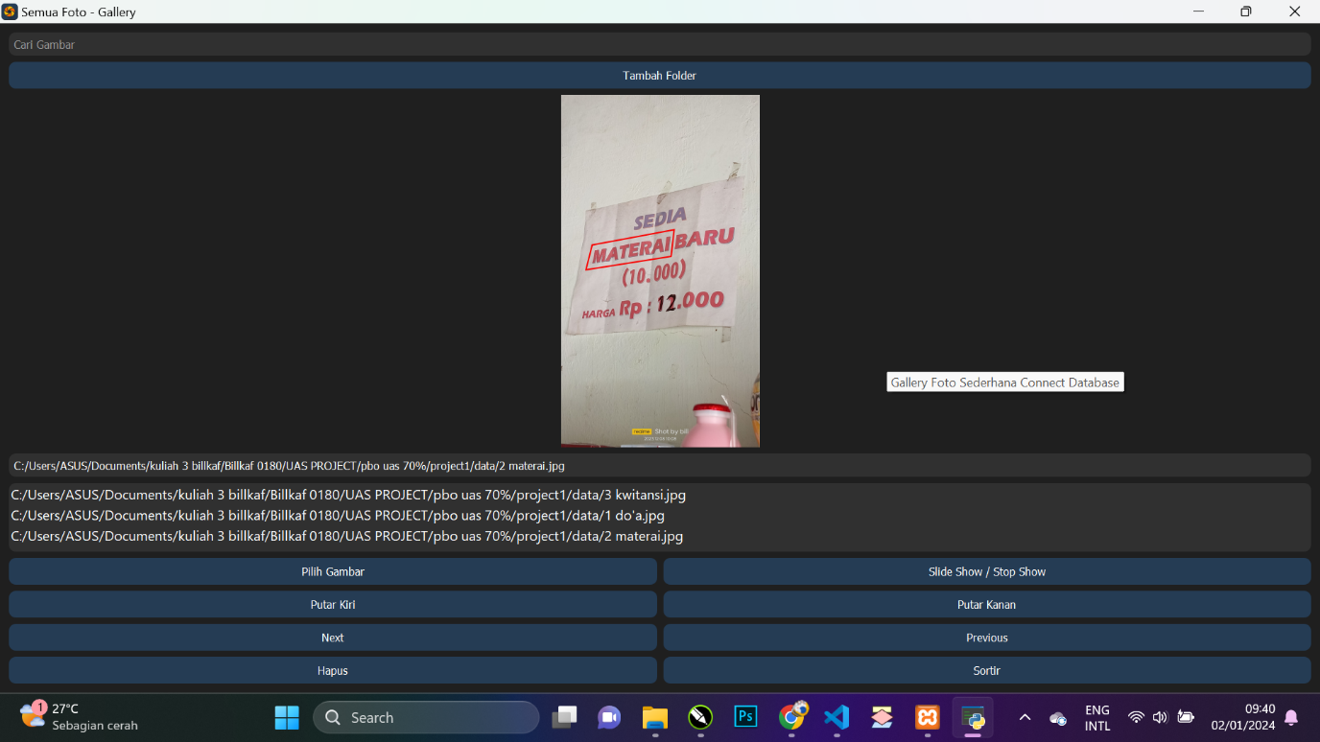

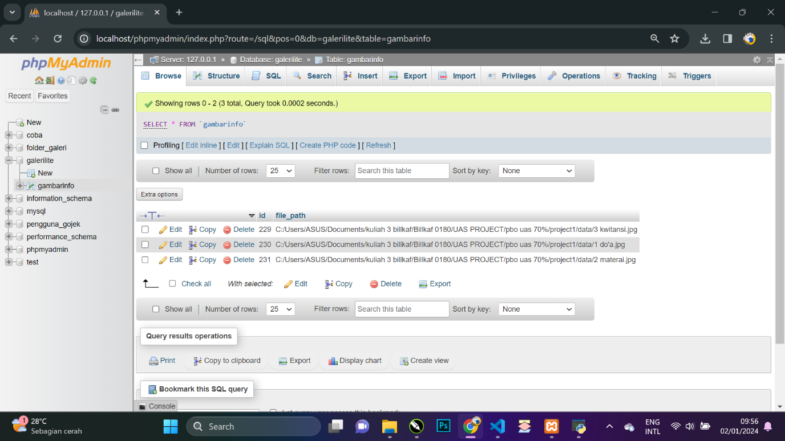

1. Di sini kami mencoba memutar foto ke kiri dengan menggunkan button Putar Kiri

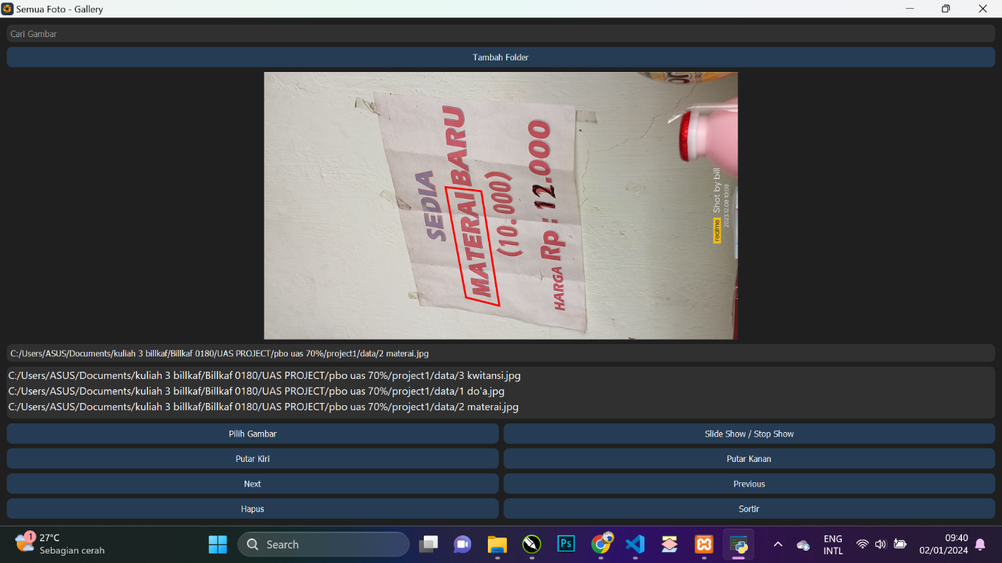

1. Lalu memutar nya ke kanan dengan button Putar Kanan, serta mengklik button Next

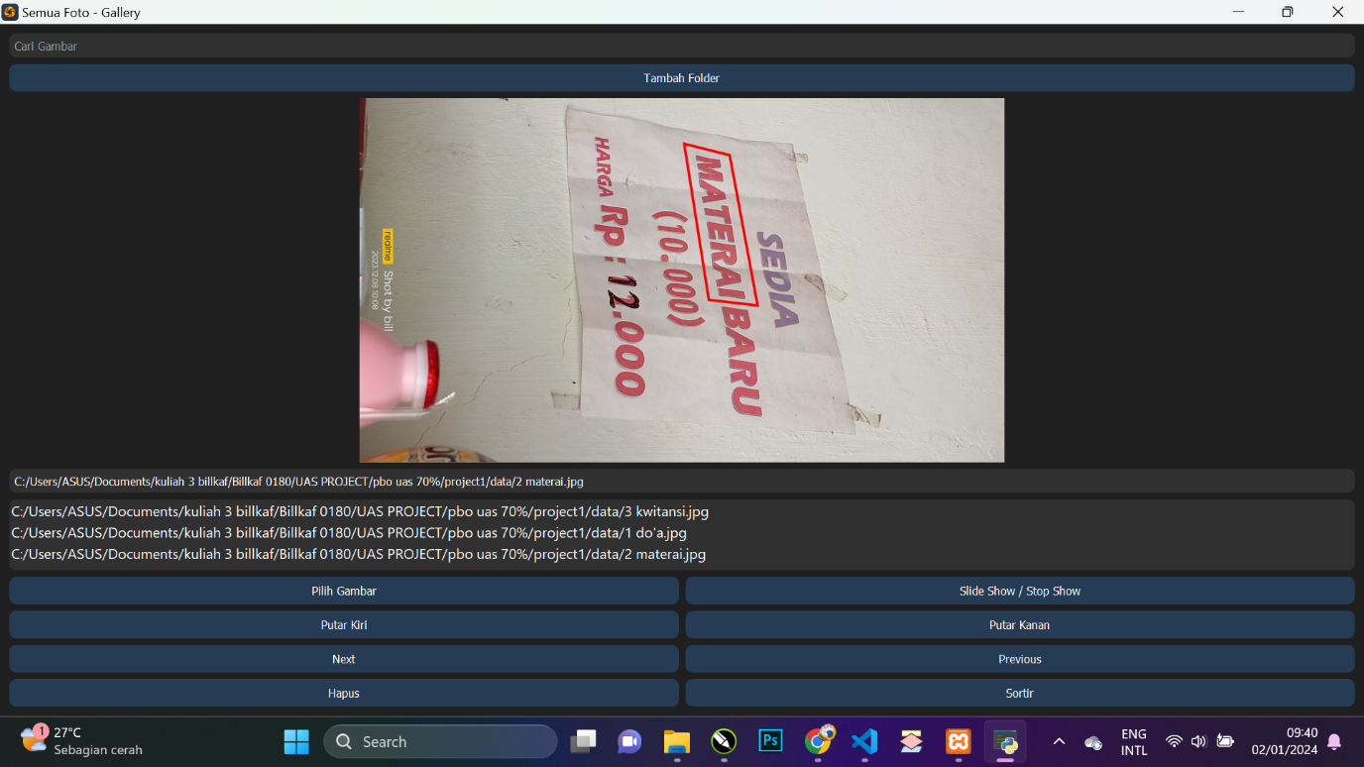

1. Tampilan gambar akan berpindah yang ke selanjutnya yang tadi di angka 2 (bawah sendiri) ketika di Next sekarangberada di angka 3 (atas sendiri)

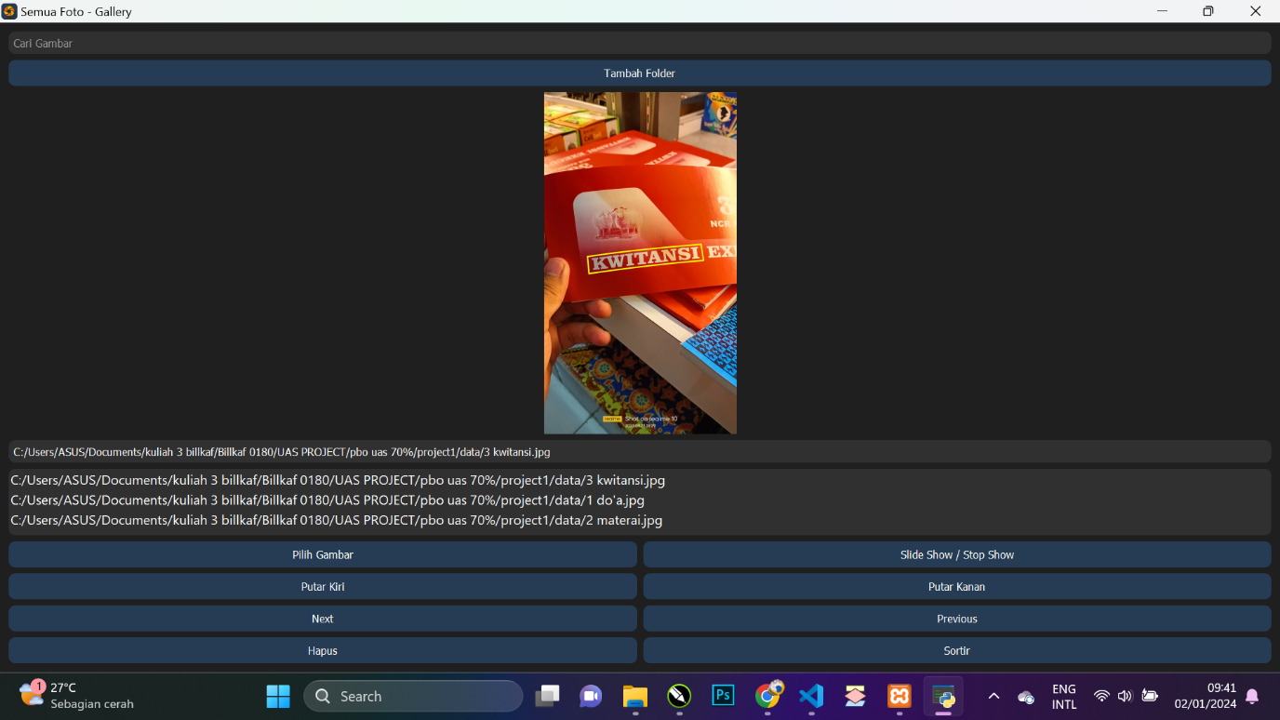

1. Lalu dengan button Previous tampilan akan kembali ke angka 2 yang di bawah tadi

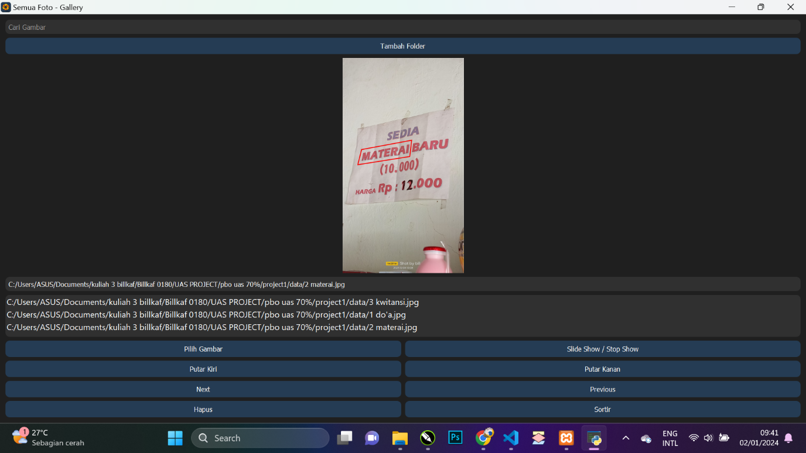

1. Saat button Sortir program akan mengeluarkan jendela yang berjudul Pilihan Sortir (SortirDialog) ketika menu Berdasarkan Alfabet tersebut di centang lalu Ok maka

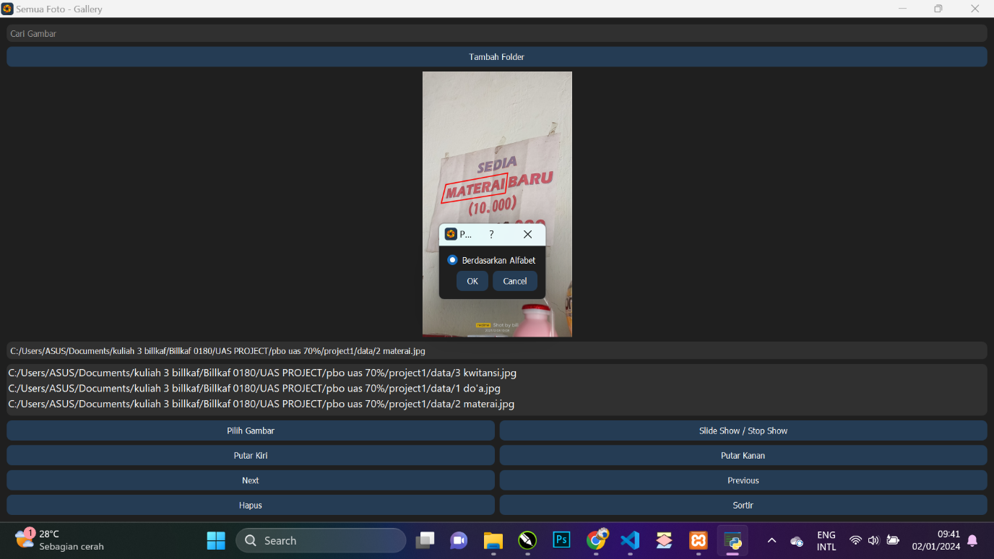

1. Tampilan pada label list daftar gambar akan terurut secara alfabet dan tampilan gambar nya pun langsung beralih ke angka 1, kemudian saya hapus gambar angka 1 tersebut dengan button Hapus

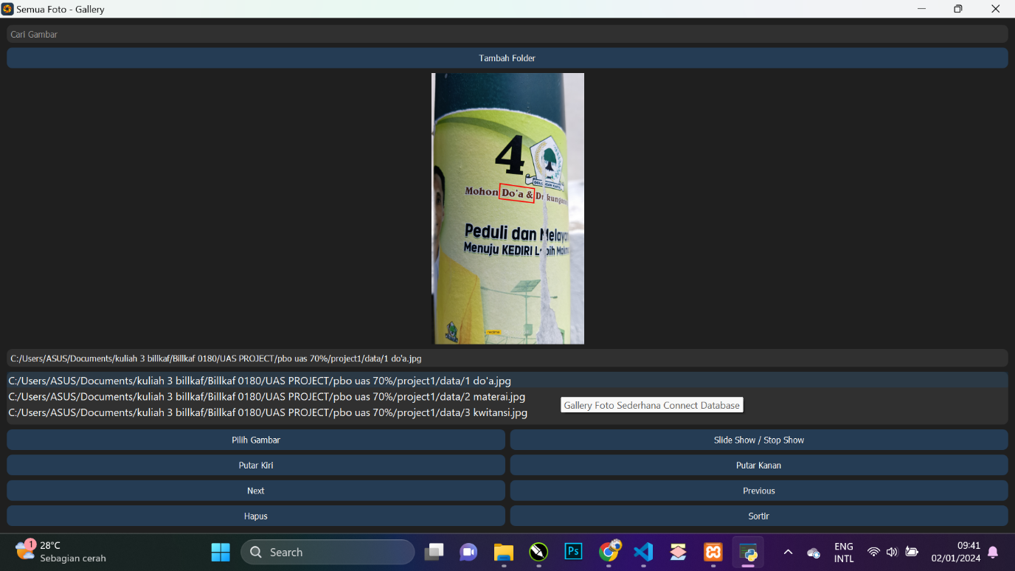

1. Maka ia akan terhapus dari tampilan, list daftar gambar maupun database

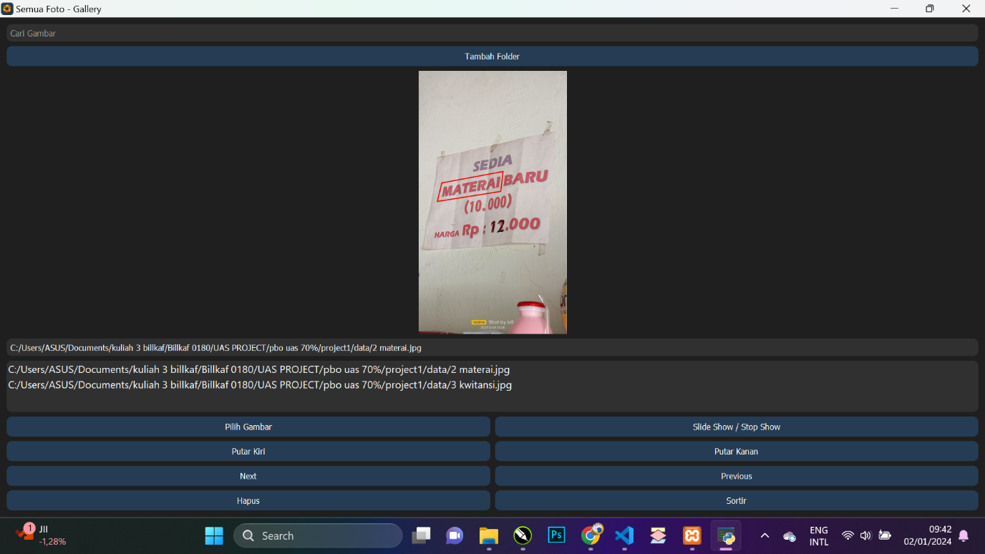

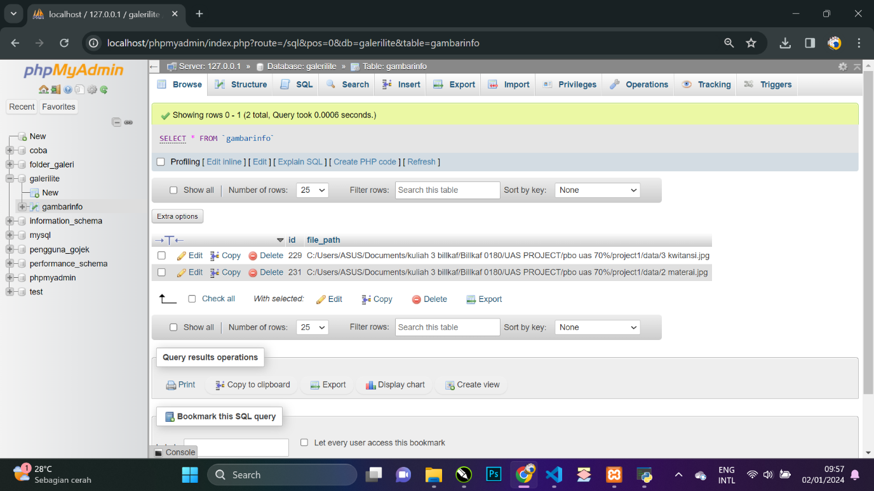

1. Lalu button Slide Show / Stop Show jadi button tersebut memiliki 2 aktivitas jika di klik maka Slide Show nya telah dimulai lalu ketika button tersebut di klik lagi maka aktifitas Slide Show akan berhenti, dimulai dan berhentinya pun akan mengeluarkan Outputan pada program

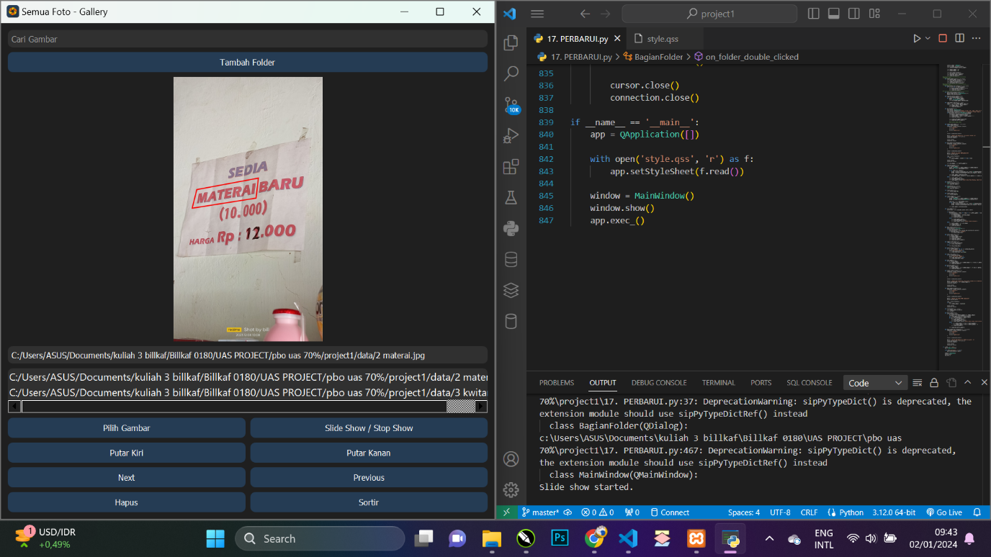

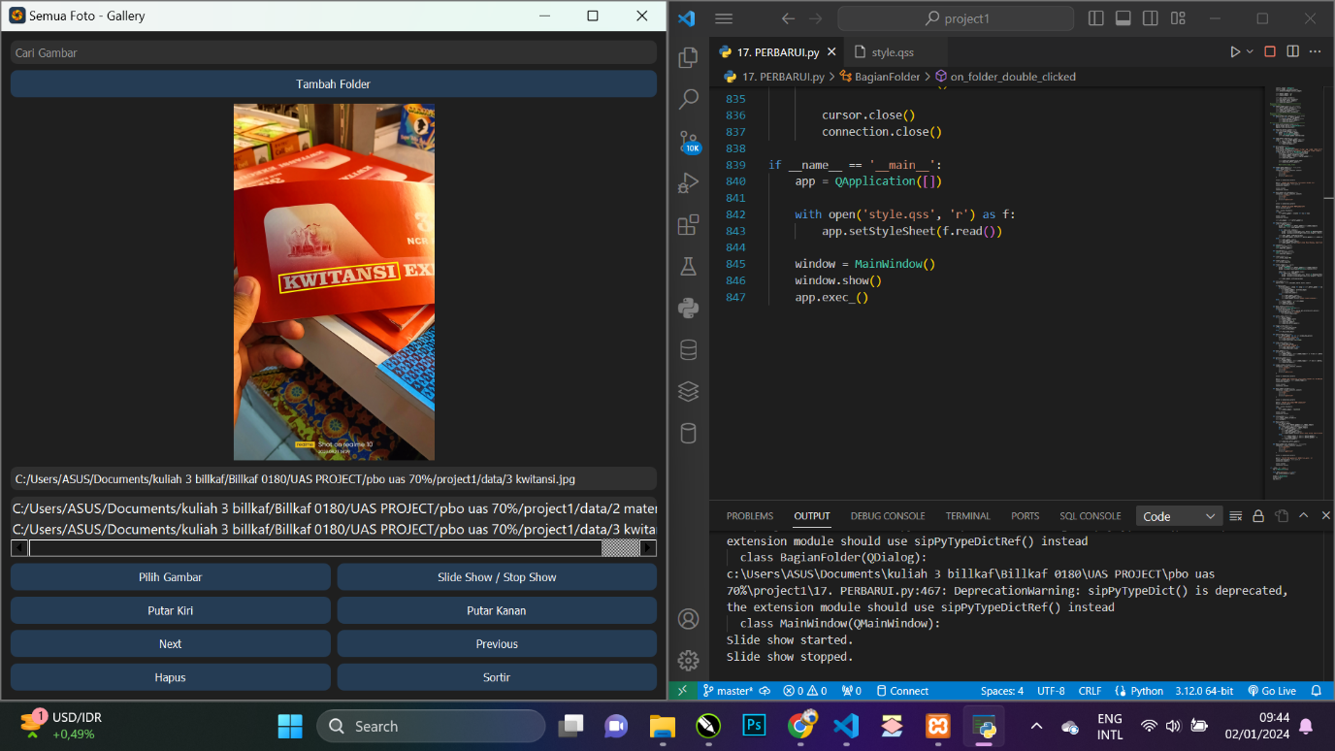

Lalu kita beralih ke dalam menu folder

1. Ketika button Tambah Folder di klik maka program akan mengeluarkan jendela baru bernama Folder(BagianFolder) di jendela ini ada beberapa aktifitas yang bisa kita lakukan
2. Ketika belum memiliki 1 pun folder maka masukkan nama folder lalu simpan.

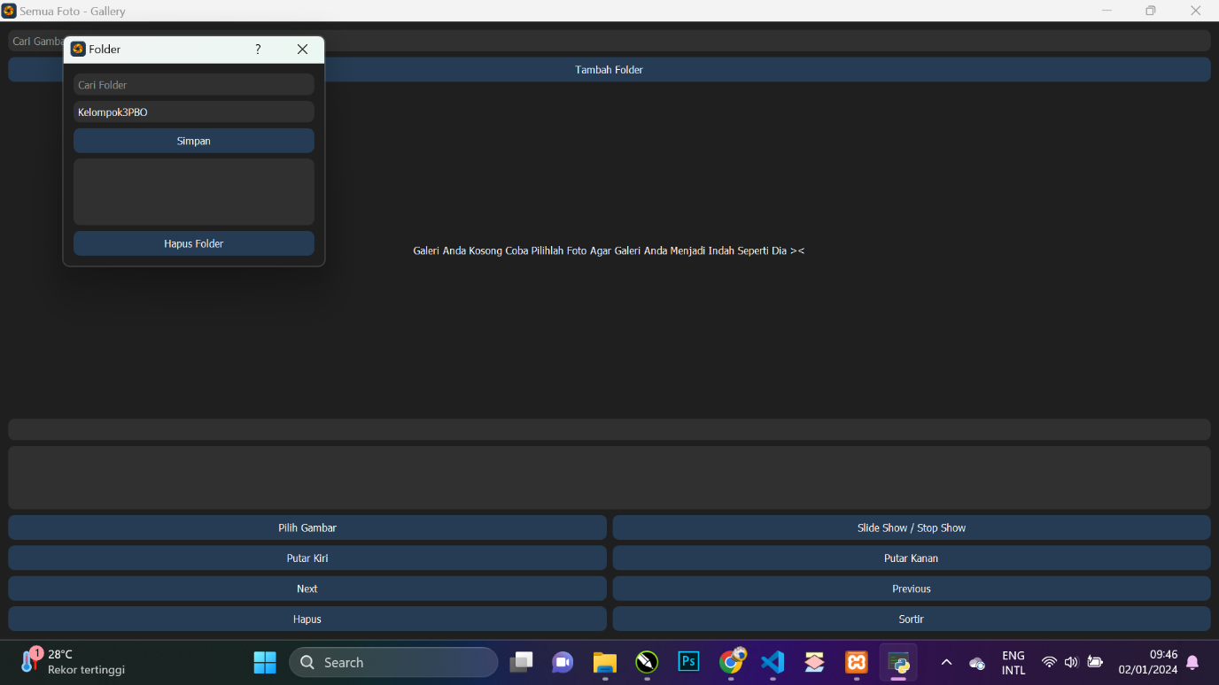

1. Saat menyimpan akan masuk ke dalam list daftar folder yang akan tersimpan juga pada database, disini kami telah membuat 2 folder

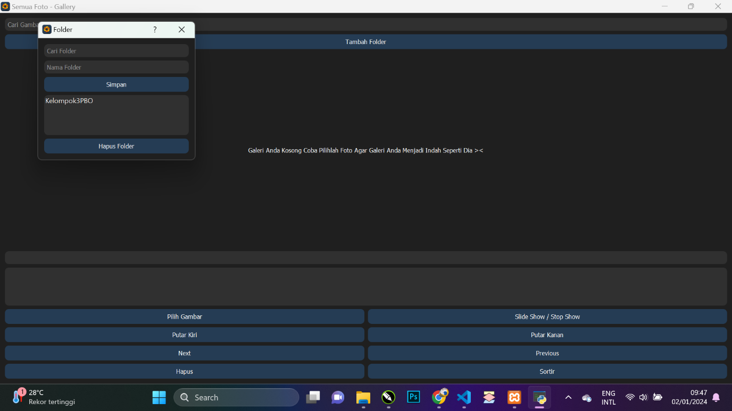

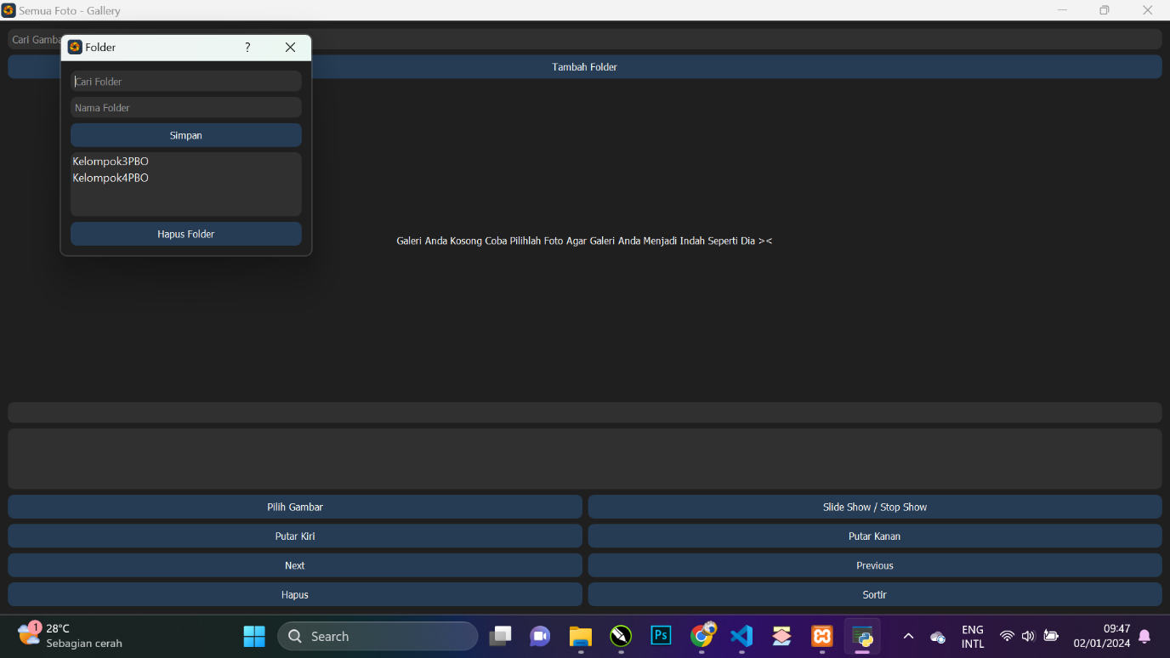

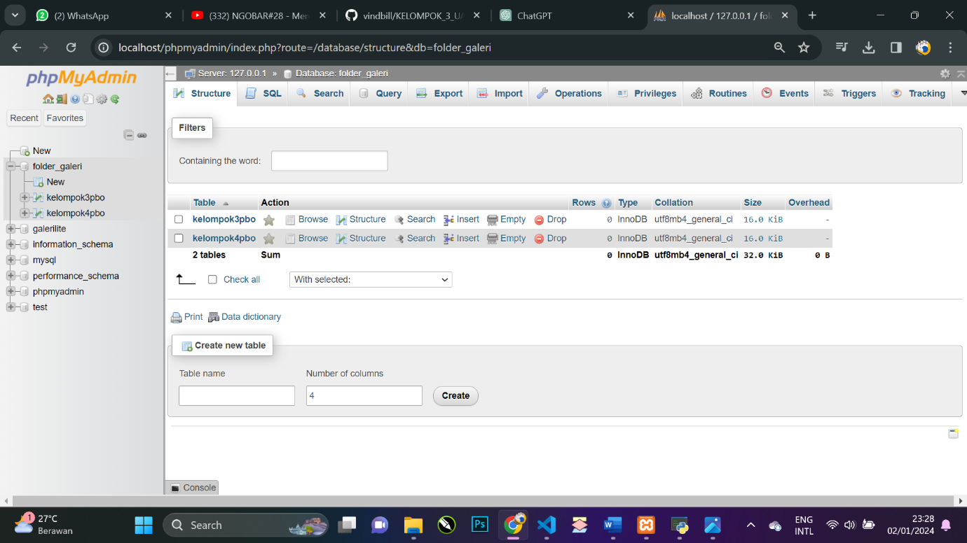

1. Lalu pada inputan cari folder tersebut berfungsi untuk mencari folder, jika ada maka yang lain akan di sembunyikan dan hanya menampilkan nama folder yang di cari



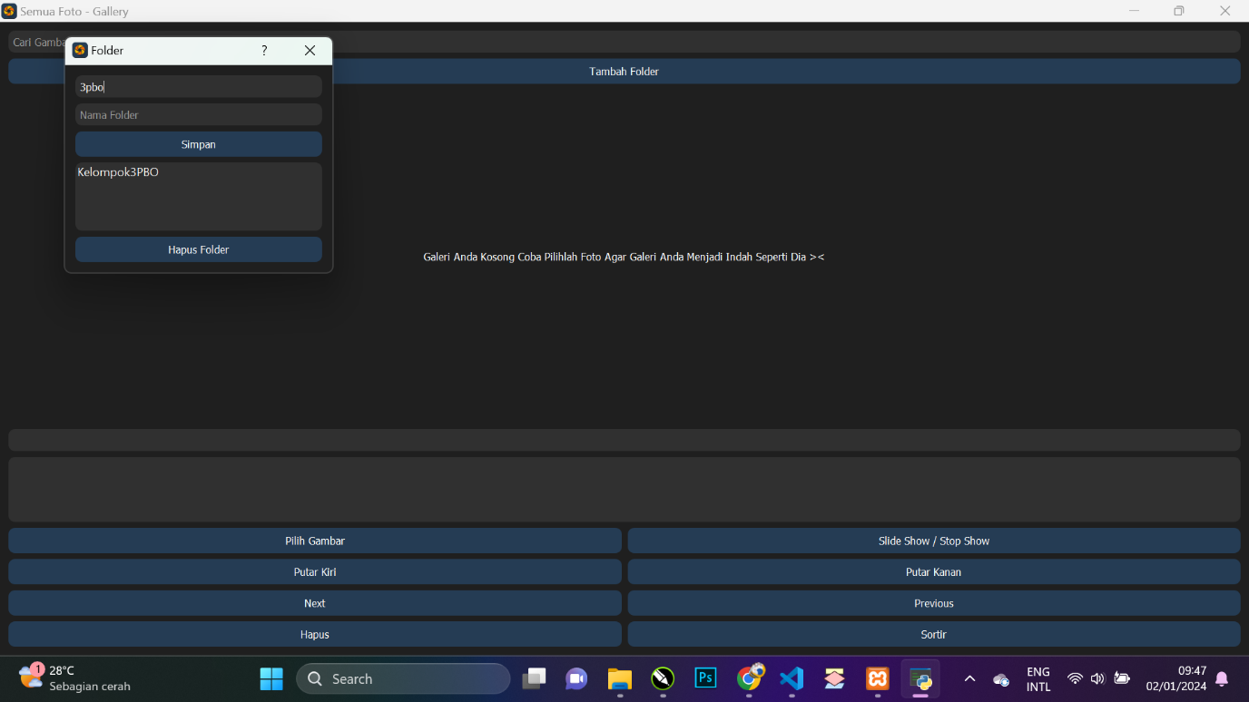

1. Beralih pada button Hapus Folder jadi pada List Daftar Folder di klik 1x dulu folder mana yang mau di hapus lalu klik button Hapus Folder program akan mengeluarkan Jendela Konfirmasi terlebih dahulu untuk meyakinkan para pengguna saat yakin dan mengklik button Yes maka ia akan terhapus dari List Daftar Folder dan Database

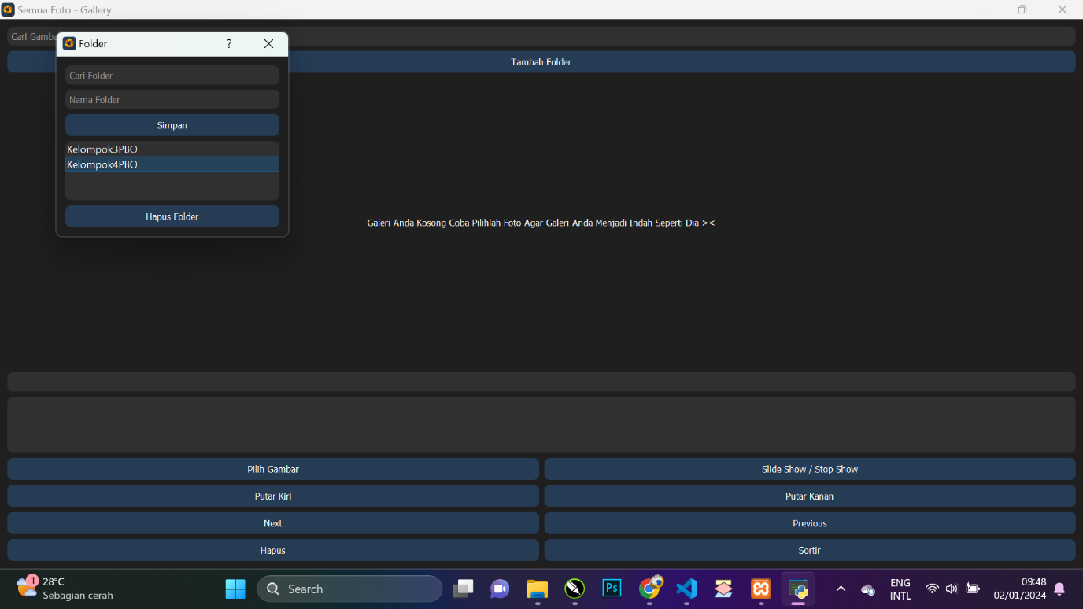

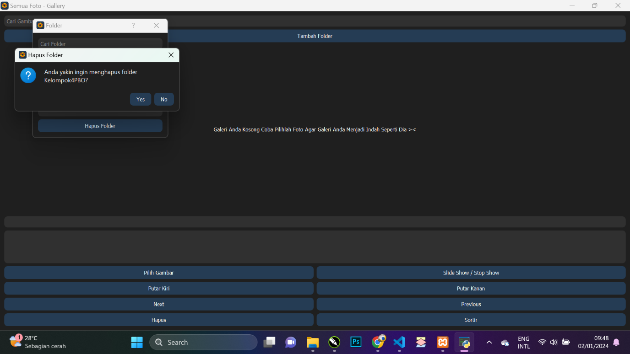

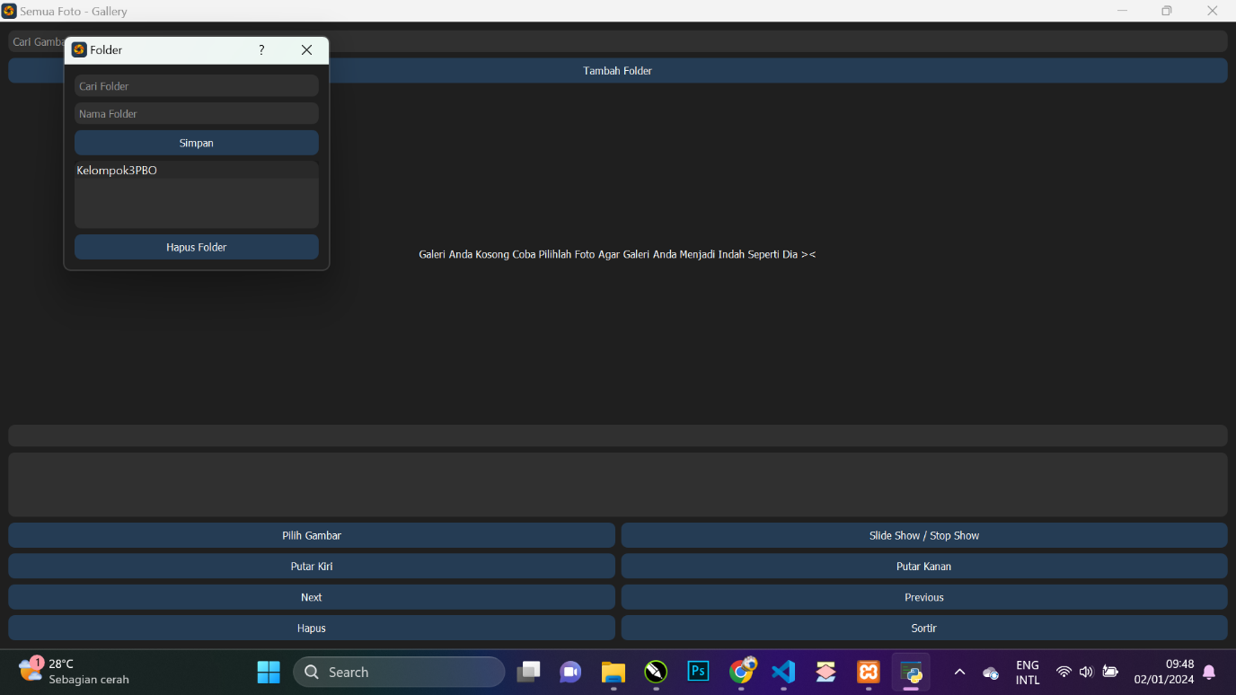

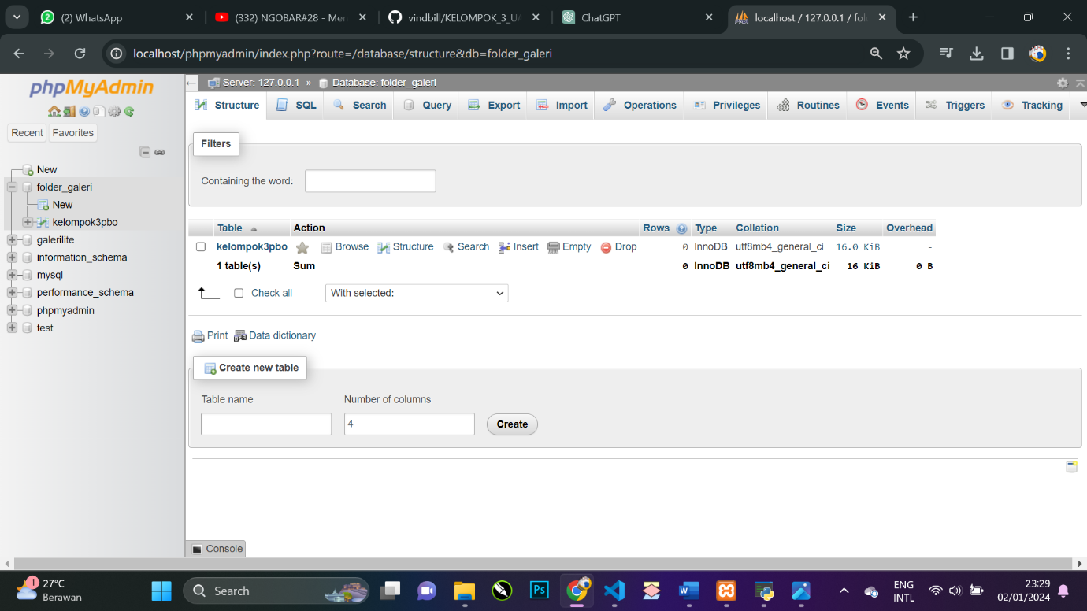

1. Pada List Daftar Folder tersebut kita klik 2x maka program akan membuka Jendela baru bernama Detail Folder(Bagian Folder).

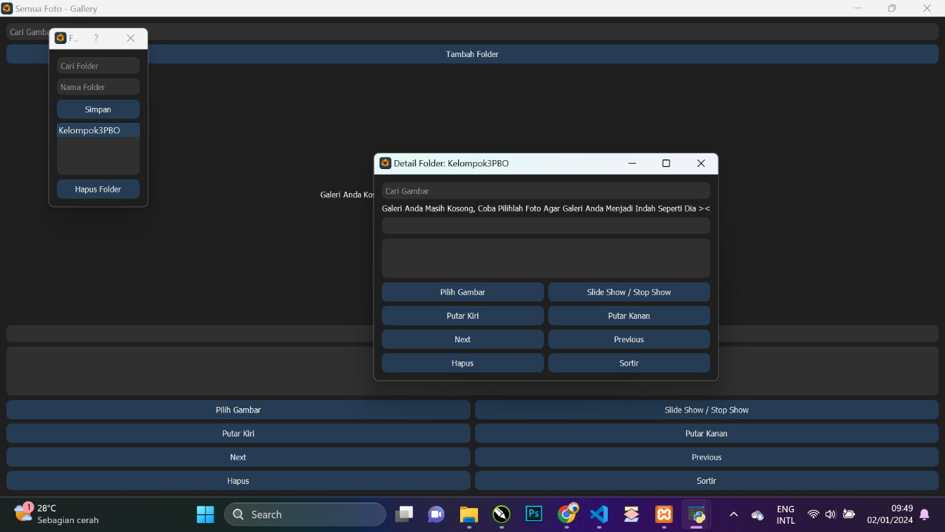

1. Pada Jendela DetailFolder ini semua button persis pada Jendela Semua Gambar yang membedaknnya hanyalah

* Saat menambah foto akan bertambah pula pada Jendela Semua Gambar ntah itu pada Tampilan maupun Database

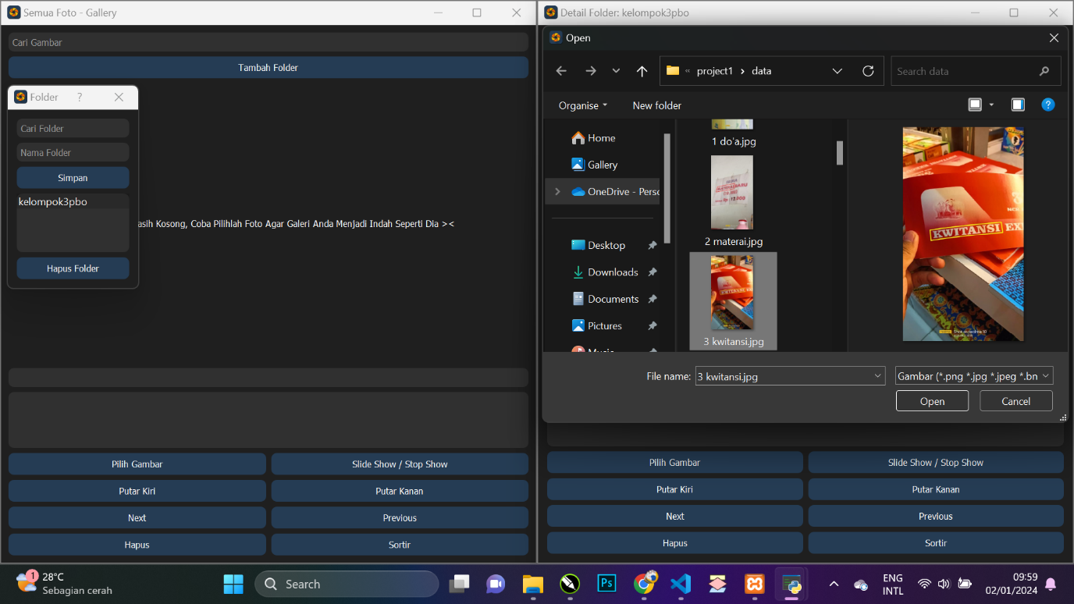

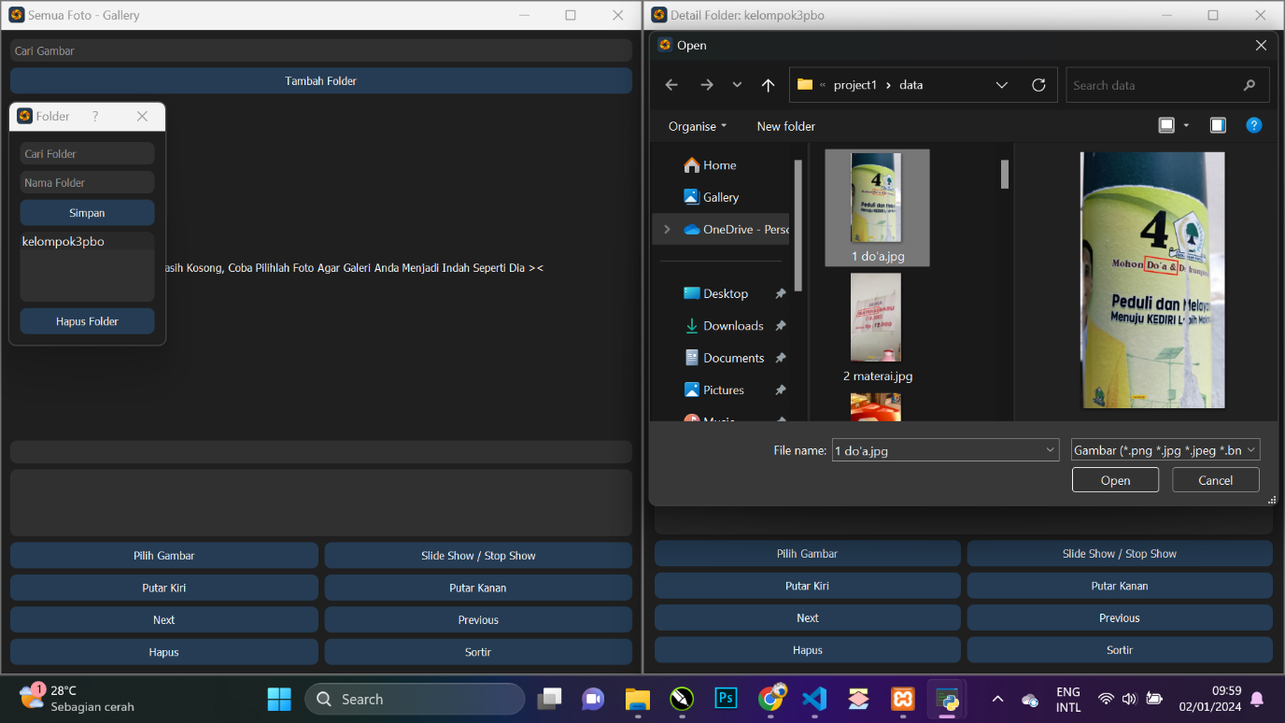

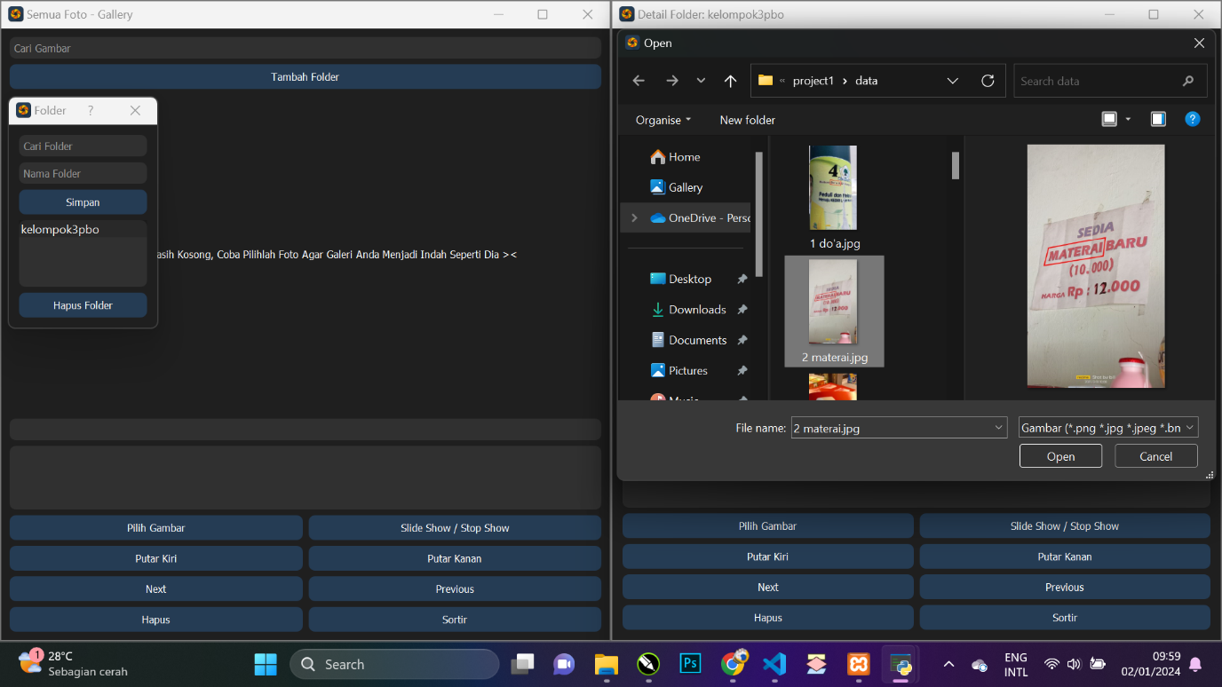

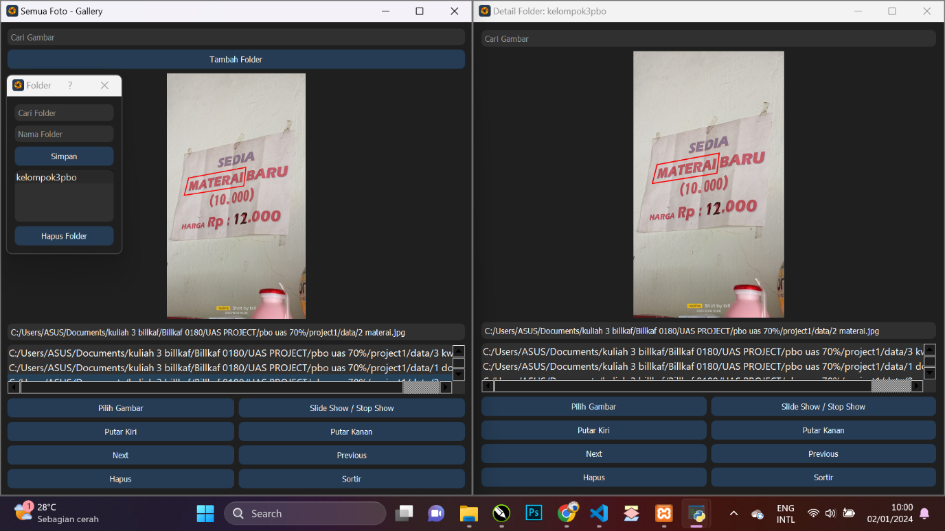

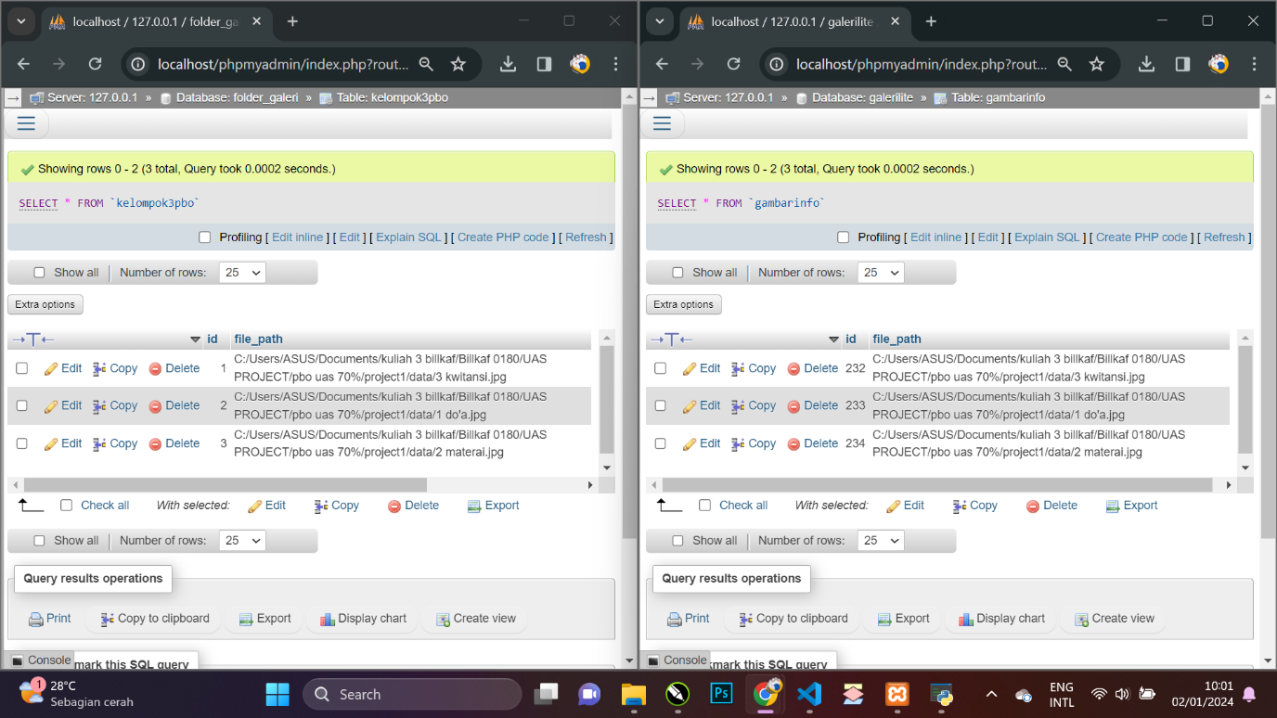

* Dan Saat menghapus foto akan terhapus pula pada Jendela Semua Gambar ntah itu pada Tampilan maupun Database

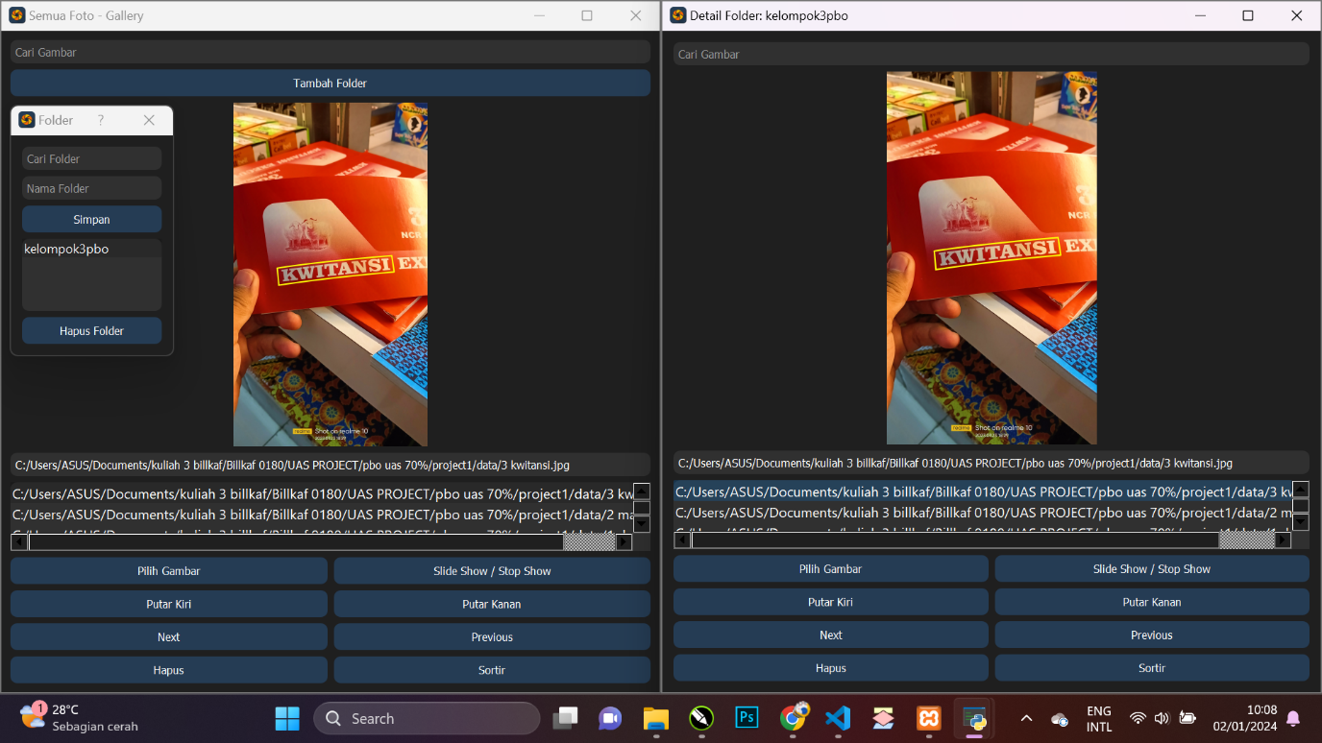

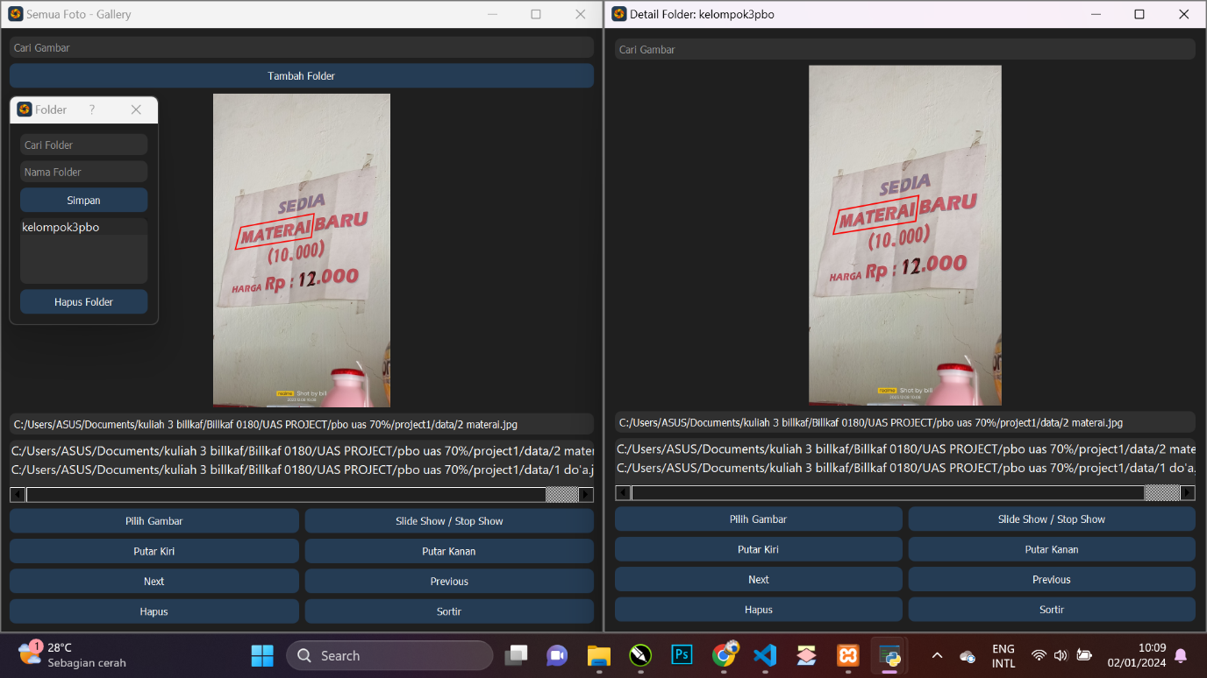

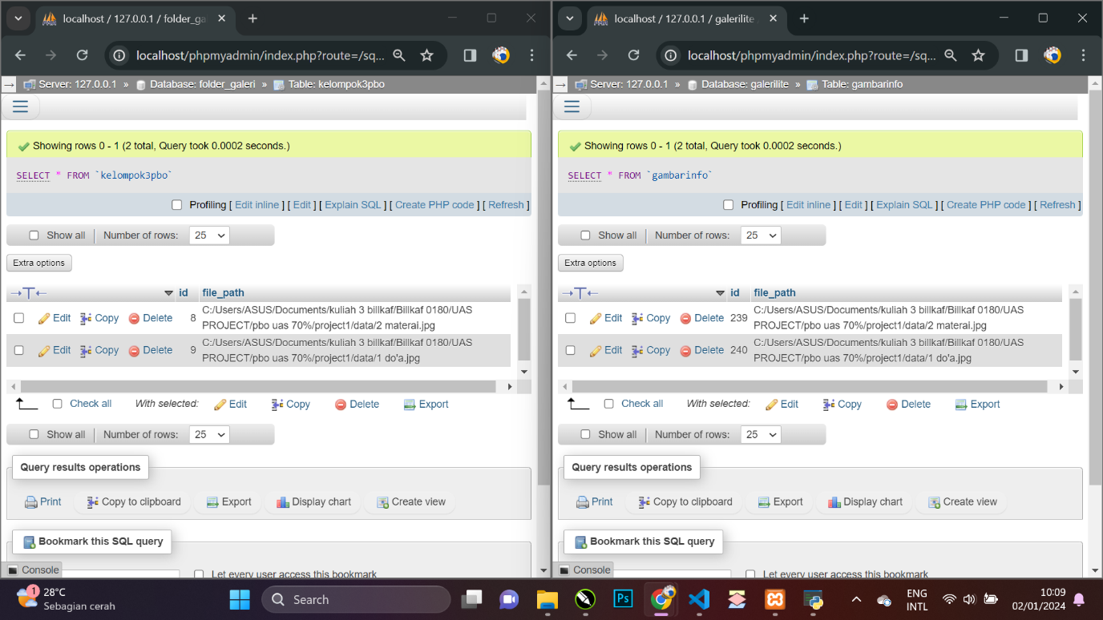

* Akan tetapi pada Jendela Semua Folder tidak bisa seperti Jendela Detail Folder dan juga setelah foto masuk ke Jendela Semua Gambar ketika ingin melakukan aktifitas yang bisa mengatur hanyalah button2 pada Jendela Semua Folder jadi tidak semua button saling terhubung

# Daftar Pustaka

Nilasari, I. (2023, oktober 26). *aplikasi galeri untuk android* . From harpanrakyat.com: https://www.harapanrakyat.com/2023/10/aplikasi-galeri-untuk-android-membantu-mengatur-multimedia/